**กิจกรรม : กิจกรรม ประชาสัมพันธ์กิจกรรม MOI Waste Week ณ ที่ว่าการอำเภอมายอ**

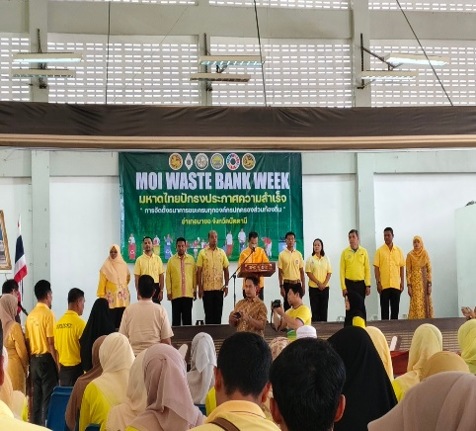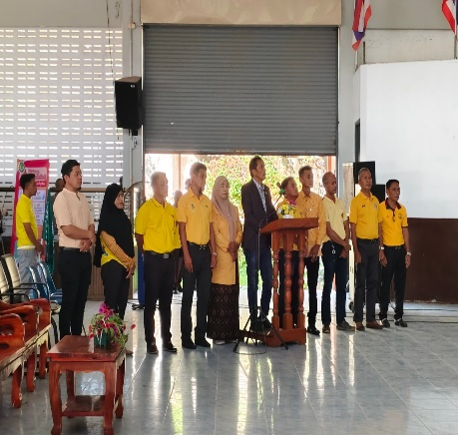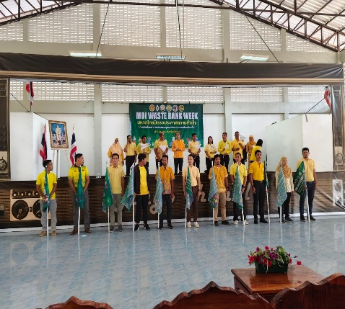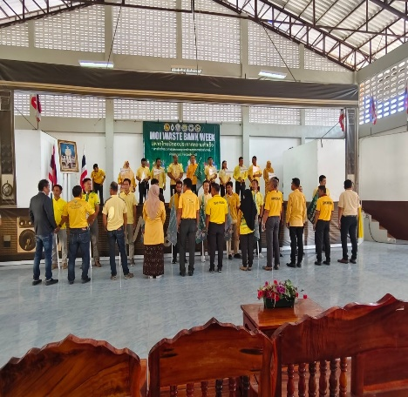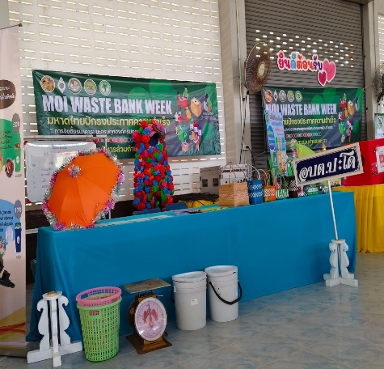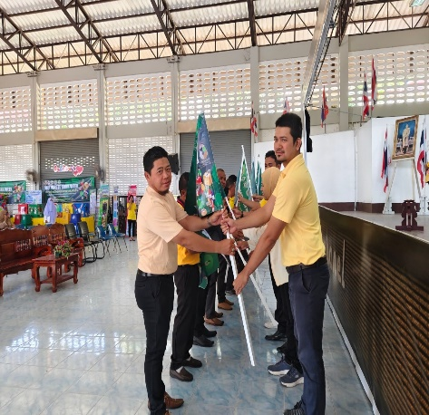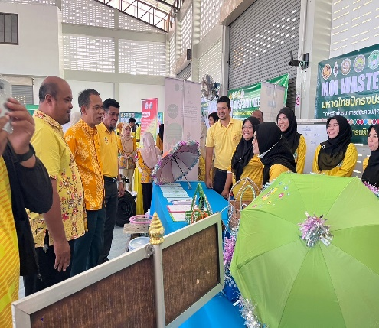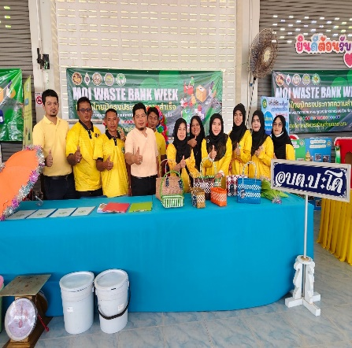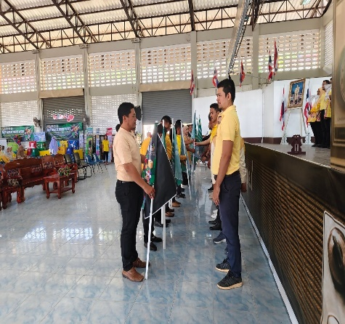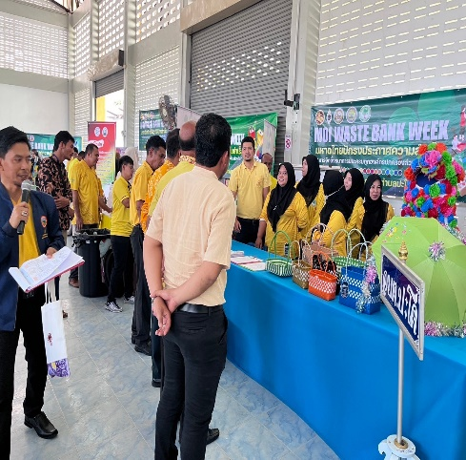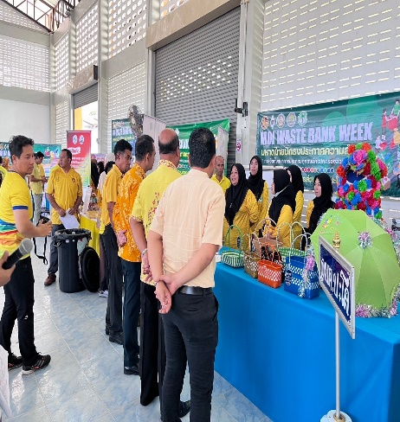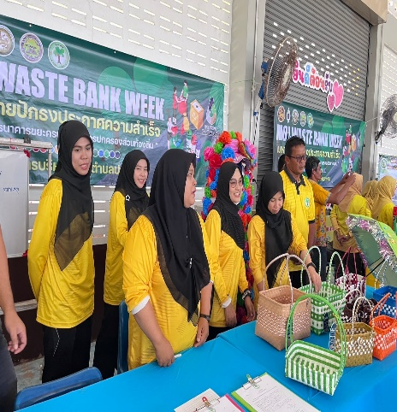

วันศุกร์ ที่ 22 มีนาคม 2567 เวลา 08.30 น.  นายฮัมกา การี รองนายกองค์การบริหารส่วนตำบลถนน พร้อมด้วย  พนักงาน และลูกจ้าง องค์การบริหารส่วนตำบลถนน เข้าร่วมกิจกรรม กิจกรรม "MOI Waste Bank Week - มหาดไทย ปักธงประกาศความสำเร็จ 1 องค์กรปกครองส่วนท้องถิ่น 1 ธนาคารขยะ"  โดยมี นายอิสมาแอ ยะโกะ  นายอำเภอมายอ เป็นประธานในพิธีเปิดงาน ในการนี้ อบต.ถนน มีการจัดการจัดบูธนิทรรศการ ภายใต้หัวข้อMOI Waste Bank Week - มหาดไทย ปักธงประกาศความสำเร็จ 1 องค์กรปกครองส่วนท้องถิ่น 1 ธนาคารขยะ ภายใต้หลัก 3R คือ การใช้น้อย ใช้ซ้ำ และนำกลับมาใช้ใหม่ นวัตกรรมสิ่งประดิษฐ์จากขยะ ณ. หอประชุมอำเภอมายอ จังหวัดปัตตานี